Константинов Иван ББИ 164

1. **Координация в футбольной трансферной сети.**

2. <https://github.com/Konstantinov10/Konstantinov_KDZ>

3.Одиночный проект.

4. Программа "F.Search" создана для двух типов пользователей - "игроки" и "менеджеры/скауты". Для обоих есть возможность авторизации, которая позволяет перейти к функционалу. "Игроки" могут указать свои параметры и попасть в трансферную сеть, которая будет отображаться для всех менеджеров, зарегистрированных в приложении. Также, в случае ошибки в указанных параметрах , у игроков есть возможность исправить ее, а изменения моментально сохранятся. "Менеджеры" могут смотреть трансферную сеть, в которой может осуществляться поиск по всем параметрам, вывод всех игроков, зарегистрированных в "F.Search", полная очистка (для нового поиска) и выборочное удаление "ненужных игроков".Таким образом, футболисты получают шанс заинтересовать менеджера топ-клуба, а сами скауты - усилить свою команду.

5. Для создания "F.Search" использовались:

* Графическое приложение (WPF)
* Операции с данными: создание, редактирование, удаление, чтение, (CRUD) + поиск
* Хранение данных в файле
* Защита от некорректного ввода
* Единый стиль именования (Naming Convention)
* GitHub
* Несколько сущностей
* Сериализация
* Страничная навигация (по аналогии с мобильным приложением)
* Авторизация
* Адаптивность

6. Интерфейс программы:

Стартовая страница:

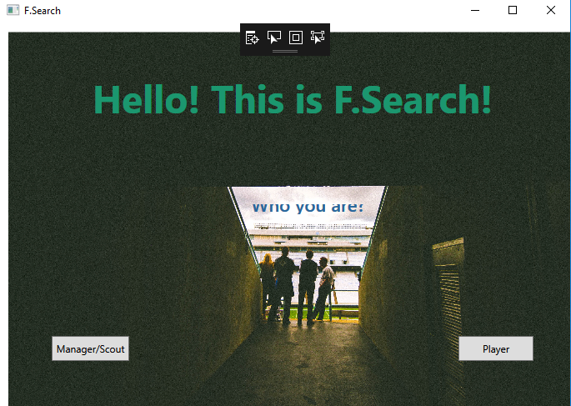

-Позволяет определить тип пользователя с помощью нажатия на соответствующую кнопку.

Страницы авторизации:

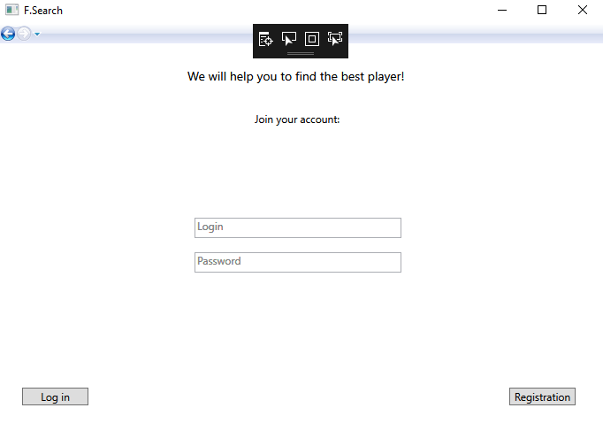

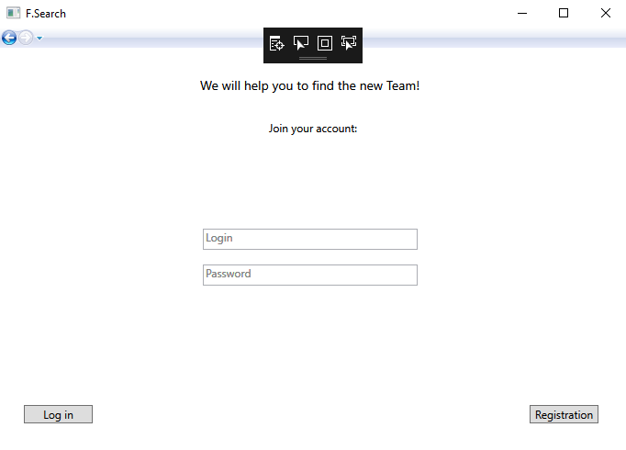

-Позволяют зарегистрироваться и (или) войти в приложение

Страница менеджера:

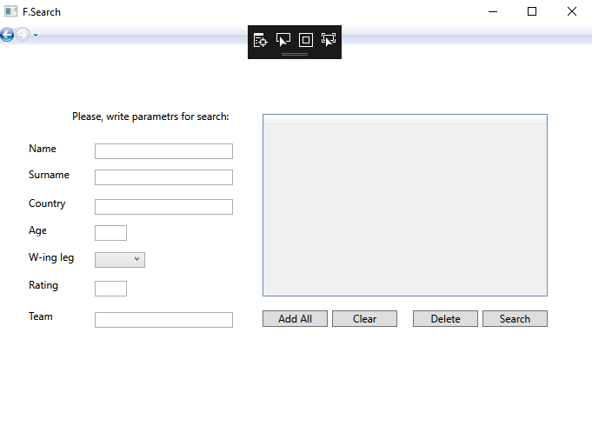

-"Add All" показывает всех игроков, зарегистрированных в "F.Search"

-"Clear" очищает dataGrid

-"Delete" позволяет удалить выбранного из выведенных на показ игроков

-"Search" ищет игроков по параметрам, которые нужно указать в textBox или comboBox слева от dataGrid.

Страница игрока:

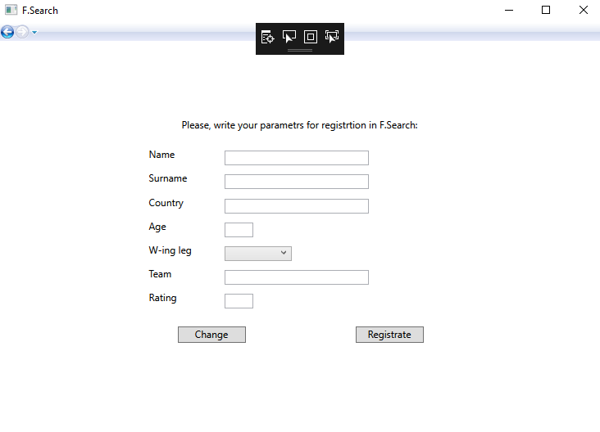

-"Registrate" добавляет игрока в трансферную сеть "F.Search", параметры заполняются выше.

-"Change" отправляет пользователя на страницу внесения изменений

Страница внесения изменений:

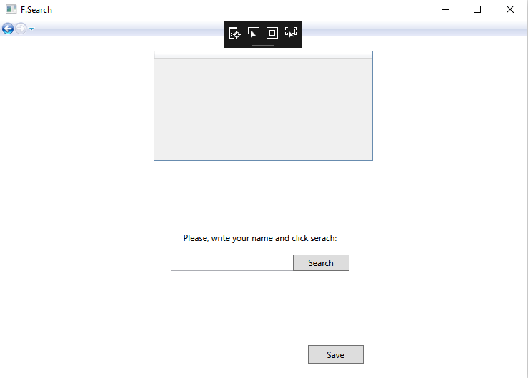

-Пользователь пишет свое имя, нажимает кнопку "Search"

-Далее можно вносить любые корректировки в параметры

-Как только ошибки исправлены, пользователь может сохранить изменения с помощью кнопки "Save", после чего эти изменения будут в трансферной сети

7. Состав классов:

Класс "Player":

{

[Serializable]

public class Player

{

private string _name;

public string Name

{

get { return _name; }

set { _name = value; }

}

private string _surname;

public string Surname

{

get { return _surname; }

set { _surname = value; }

}

private string _wleg;

public string Wleg

{

get { return _wleg; }

set { _wleg = value; }

}

private string _country;

public string Country

{

get { return _country; }

set { _country = value; }

}

private int _age;

public int Age

{

get { return _age; }

set { _age = value; }

}

private int _rating;

public int Rating

{

get { return _rating; }

set { _rating = value; }

}

private string _team;

public string Team

{

get { return _team; }

set { _team = value; }

}

public string PlayerasLine()

{

string line = null;

line += _name;

line += " " + _surname;

line += " " + _country;

line += " " + _age;

line += " " + _wleg;

line += " " + _rating;

line += " " + _team;

return line;

}

public Player(string name, string surname, string country, int age, string wleg, int rating, string team)

{

_name = name;

_surname = surname;

_country = country;

_age = age;

_wleg = wleg;

_rating = rating;

_team = team;

}

}

}

Данный класс дает возможность "собрать" футболиста по его отдельным параметрам(имя, фамилия, страна, возраст, команда, рейтинг), прописывается также возможность сериализации данного класса.

Класс "Log_Pas":

{

[Serializable]

public class Log_Pas

{

private string _login;

public string Login

{

get { return _login; }

set { _login = value; }

}

private string _password;

public string Password

{

get { return _password; }

set { _password = value; }

}

public Log_Pas( string login, string password)

{

_login = login;

_password = password;

}

}

}

Представляет собой собранные вместе логин и пароль, также сериализуем. Данный класс используется в авторизации пользователей.

Класс "Pages":

{

class Pages

{

private static MainPage _mainPage = new MainPage();

private static StartPlayerPage _startPlayerPage = new StartPlayerPage();

private static StartManagerPage _startManagerPage = new StartManagerPage();

private static RegPlayerPage _regPlayerPage = new RegPlayerPage();

private static PlayerChangePage _playerChangePage = new PlayerChangePage();

private static SearchManagerPage _searchManagerPage = new SearchManagerPage();

public static MainPage MainPage

{

get

{

return _mainPage;

}

}

public static StartPlayerPage StartPlayerPage

{

get

{

return _startPlayerPage;

}

}

public static StartManagerPage StartManagerPage

{

get

{

return _startManagerPage;

}

}

public static RegPlayerPage RegPLayerPage

{

get

{

return _regPlayerPage;

}

}

public static PlayerChangePage PlayerChangePage

{

get

{

return _playerChangePage;

}

}

public static SearchManagerPage SearchManagerPage

{

get

{

return _searchManagerPage;

}

}

}

}

Класс для работы страничной навигации (принимает и возвращает страницы).

8. Список используемых источников:

* <http://www.cyberforum.ru>
* <https://msdn.microsoft.com/ru-ru/default.aspx>
* <http://www.programmersforum.ru>
* <https://professorweb.ru>